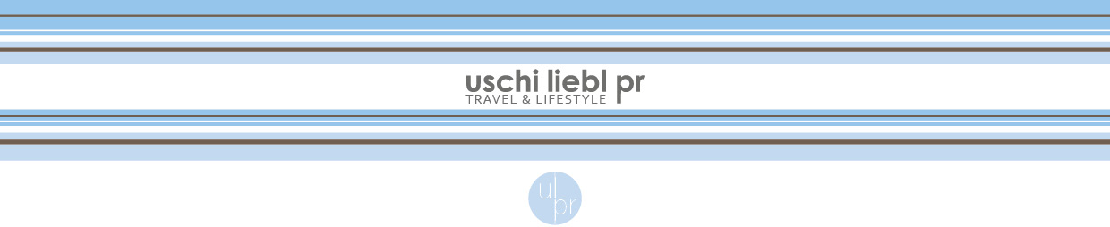

Themenvorschlag uschi liebl pr
7. November 2023
Let it snow
Vier Destinationen für den verschneiten Winterurlaub mit Marriott Bonvoy
Die Nordlichter über Tromsø beobachten, mondän Skifahren in Verbier, in der finnischen Sauna in Helsinki schwitzen oder durch die verschneiten Gassen von Tiflis schlendern und sich in den Schwefelbädern aufwärmen: Wer Winterurlaub untrennbar mit Schnee verbindet, der findet im Hotel-Portfolio von Marriott Bonvoy in Europa eine vielfältige Auswahl an Reisezielen mit Winter-Wonderland-Garantie.
Tromsø | Norwegen
Moxy Tromsø
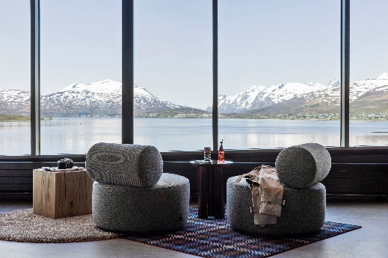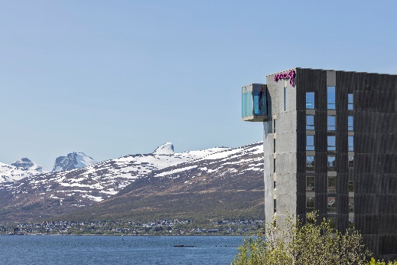
Funkelnde Nordlichter, beeindruckende Walbeobachtungen oder adrenalingeladene Huskyschlittenfahrten – die arktische Landschaft rund um das norwegische Tromsø hat allerhand Winterspaß zu bieten. Die ideale Basis für einen verschneiten Outdoorurlaub ist dabei das neue Moxy Tromsø, das weltweit nördlichste Haus im Portfolio von Marriott Bonvoy. Gäste werden bereits beim Check-In in der Sky Bar Moxy, die auch als Rezeption fungiert, im obersten Stockwerk mit Blick auf den Fjord und die umliegenden Berge begrüßt. Zusammen mit dem Zimmerschlüssel gibt es hier einen „Got Moxy“-Cocktail oder Mocktail. In dem stilvollen Hotel mit industriellem Design, den von der Umgebung inspirierten Farben und den Gemälden von lokalen Künstlern finden Abenteurer alles, was sie brauchen: Smart gestaltete Zimmer mit bequemen Betten und begehbareren Duschen zum Entspannen nach einem aktiven Tag und eine gesellige Atmosphäre in der Sky Bar Moxy mit lokalen Bieren, internationalen Snacks, einer Vielzahl an Brettspielen und einem Tischkicker.
Bilder zum Download hier.

Verbier | Schweiz
W Verbier
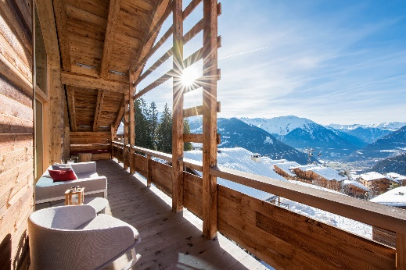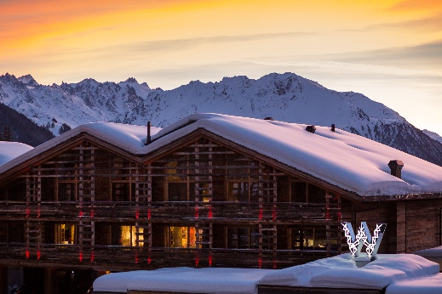
Skiurlaub mit einer gehörigen Prise urbanem Luxus – das erwartet Wintersportelnde im W Verbier. Jeder, der seinen Einkehrschwung bei der Leuchtinstallation in Form eines Ws macht, kann sich im W Verbier Off Piste auf heiße und kalte Aprés-Ski-Drinks freuen. Für Hotelgäste geht es sogar noch edler zu: In der Tapas-Bar Eat-Hola werden spanische und in der Sushi-Bar U-YAMA authentische asiatische Kreationen serviert, die das klassische Winterurlaubserlebnis auf ein ganz neues Niveau heben. In den geräumigen Zimmern trifft urige Chalet-Atmosphäre auf urbanen Chic sowie moderne Designelemente. Auf den großzügigen Balkonen lassen sich die letzten Wintersonnenstrahlen mit Blick ins verschneite Tal ungestört auskosten. Kein Wunder also, dass das W Verbier 2021 zum siebten Mal in Floge zum besten Skihotel der Welt gekürt wurde.
Bilder zum Download hier.

Helsinki | Finnland
Hotel Katajanokka, Helsinki, a Tribute Portfolio Hotel
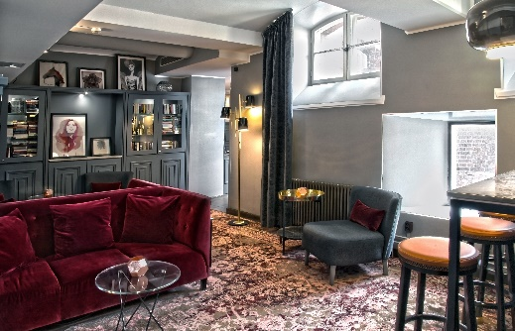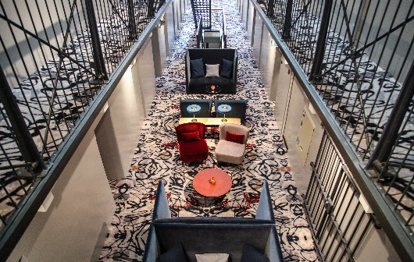
Wer im Januar oder Februar nach Helsinki reist, der sollte sich buchstäblich warm anziehen, denn in der finnischen Hauptstadt liegt die Temperatur zu dieser Zeit durchschnittlich bei -5 Grad. Perfekte Bedingungen also, um typisch finnisch in einer der zahlreichen Saunen der Stadt zu schwitzen – beispielsweise in der Saunawelt des Allas Sea Pools im Stadtteil Katajanokka mit Blick auf das Hafenbecken. Auf dieser städtischen Insel geprägt von Jugendstilarchitektur und industriellen Hafengebäuden liegt auch das Hotel Katajanokka, Helsinki, a Tribute Portfolio Hotel, in dem sich früher einmal ein Gefängnis befand. Der offene Mittelgang und die roten Backsteinmauern stehen unter Denkmalschutz des finnischen Nationalen Antiquitätenamtes, und in der ehemaligen Gefängniskantine befindet sich heute das nordische Linnankellari Restaurant. Für besonders guten Schlaf, wenn draußen der eisige Wind pfeift, sorgen die dicken Gefängnismauern, die die stilvollen Zimmer im Obergeschoss umgeben.
Bilder zum Download hier.

Tiflis | Georgien
Paragraph Freedom Square, a Luxury Collection Hotel, Tbilisi
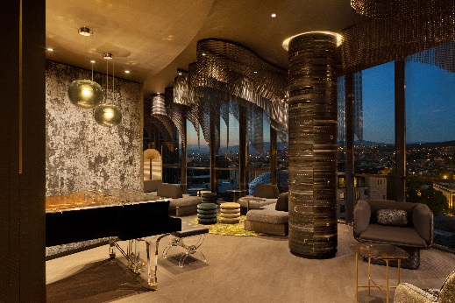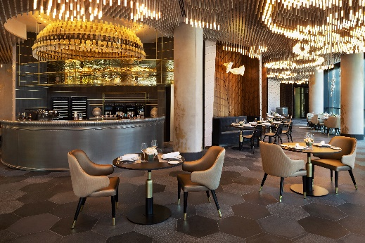
Tiflis, die Hauptstadt Georgiens, ist noch ein behüteter Geheimtipp unter den Zielen in Ost-Europa. Die Stadt an der Grenze zu Asien ist vor allem zum Ende des Winters hin meist von einer dünnen Schneeschicht eingezuckert – ideal für alle, die sich romantisches Winterflair wünschen, ohne gleich im Schnee zu versinken. Mitten im Herzen von Tiflis, nahe der historischen Altstadt, eröffnet voraussichtlich noch diesen Monat das neue Paragraph Freedom Square, a Luxury Collection Hotel, Tbilisi. Das Hotel, das die georgische Kultur und ihr traditionelles Design mit modernem Luxus und maßgeschneiderten Service verbindet, ist in einem auffälligen Gebäude untergebracht. In der doppelt gekrümmten Glasfassade spiegelt sich das Treiben des angrenzenden Freiheitsplatzes wider. Insgesamt wird es fünf Restaurants und Bars geben, die Gäste auf eine kulinarische Reise befördern - kuratiert von dem mit einem Michelin-Stern ausgezeichneten Küchenchef Stephane Gortina, der die gehobene Küche Georgiens authentisch präsentiert. Gäste, die sich für die traditionellen georgischen Schwefelbäder interessieren, sind im Paragraph Spa perfekt aufgehoben. Es erstreckt sich über drei Etagen und trumpft mit einem beeindruckenden Blick über die Stadt auf.
Bilder zum Download hier.

Marriott Bonvoy
Marriott Bonvoy, das preisgekrönte Bonusprogramm und Reiseportal von Marriott International, bietet seinen Mitgliedern Zugang zu unvergesslichen und atemberaubenden Erlebnissen im In- und Ausland. Das Portfolio von Marriott Bonvoy besteht aus über 30 einzigartigen Marken und bietet renommierte Gastfreundschaft an den schönsten Reisezielen der Welt. Mitglieder können Punkte für Aufenthalte in Hotels und Resorts, einschließlich All-Inclusive-Resorts und Premium-Vermietungen, sowie für alltägliche Einkäufe mit unseren Partner-Kreditkarten sammeln. Mitglieder können ihre Punkte für Erlebnisse wie zukünftige Aufenthalte, Marriott Bonvoy Moments oder über Partner für luxuriöse Produkte aus Marriott Bonvoy Boutiquen einlösen. Mit der Marriott Bonvoy-App genießen Mitglieder ein hohes Maß an personalisierter und kontaktfreier Erfahrung, mit der sie sorgenfrei reisen können. Kostenlose Anmeldung und weitere Informationen unter MarriottBonvoy.com. Download der Marriott-App hier. Weitere Informationen unter Facebook, Twitter, Instagram und TikTok.

Marriott International
Marriott International, Inc. (NASDAQ: MAR), mit Hauptsitz in Bethesda/Maryland, USA, verfügt über ein Portfolio von über 8.600 Hotels in 139 Ländern und Territorien und umfasst direkt und als Franchise betriebene Häuser sowie lizensierte Vacation Ownership Resorts unter dem Dach von über 30 führender Marken. Mit Marriott BonvoyTM verfügt das Unternehmen über ein vielfach ausgezeichnetes Bonusprogramm. Weitere Informationen unter www.marriott.com sowie aktuelle Unternehmens-News auf www.marriottnewscenter.com; außerdem auf Facebook sowie unter @MarriottIntl auf Twitter und Instagram.


Pressekontakt uschi liebl pr:
Sina Goßler | Svenja Liebhart | Nicola Schlauderer
Emil-Geis-Straße 1 | D- 81379 München
Tel. +49 (0)89 7240292-22; Email: sg@liebl-pr.de | sl@liebl-pr.de | nis@liebl-pr.de

Sitz der Gesellschaft: München, Geschäftsführende Gesellschafterin: Ursula Liebl-Wickstead
Amtsgericht München, HRB 234865, USt-ID DE313008758

Sie können dem Versand dieser Mitteilungen durch uschi liebl pr jederzeit widersprechen, indem Sie hier klicken.
Should you wish to unsubscribe from the ulpr mailing list, please click here.

Unsere Datenschutzerklärung finden Sie hier. / For details on our privacy policy, see here.

Der Inhalt dieser E-Mail ist vertraulich und ausschließlich für den bezeichneten Adressaten bestimmt. Wenn Sie nicht der vorgesehene Adressat dieser E-Mail oder dessen Vertreter sein sollten, so beachten Sie bitte, dass jede Form der Kenntnisnahme, Veröffentlichung, Vervielfältigung oder Weitergabe des Inhalts dieser E-Mail unzulässig ist. Wir bitten Sie, sich in diesem Fall mit dem Absender der E-Mail in Verbindung zu setzen.

This electronic message transmission contains information that may be proprietary, confidential and/or privileged. The information is intended only for the use of the individual(s) or entity named above. If you are not the intended recipient, be aware that any disclosure, copying, distribution or use of the contents of this information is prohibited. If you have received this electronic transmission in error, please notify the sender immediately.

